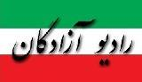
www.iran57.com

پاسخ زهرا نعمتی کماندارتیم ملی به پیشنهاد میلیون دلاری جمهوری باکو برای تغییرتابعیت ایران
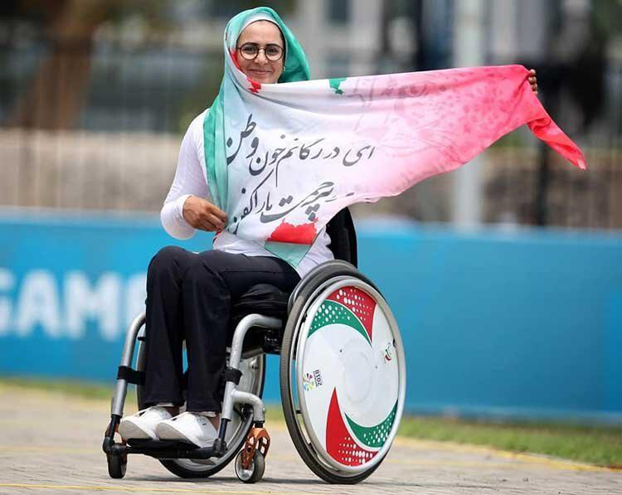
جمهوری باکو به زهرا نعمتی کماندار تیم ملی پیشنهاد داده است در صورتی که تابعیت آذربایجان را بپذیرد، ۳۰۰ هزار دلار به همراه یک اتومبیل و یک خانه به او اهدا و همچنین ۵ هزار دلار حقوق مادام العمر ماهیانه نیز دریافت کند.
اما وی در جواب گفته است پرچم کشورش را با هیچ چیز عوض نمی‌کند
عاقبت ورزشکاران ایرانی در باکو، عبرتی برای ورزشکاران جدید
در روزهای اخیر خبری مبنی بر پیشنهاد پذیرش تابعیت از سوی باکو به زهرا نعمتی قهرمان تیراندازی با کمان کشورمان در رقابت‌های قهرمانی جهان تیراندازی با کمان معلولین که در کشور هلند برگزار می شد، داده شده است که خوشبختانه با مخالفت این شیر زن ایرانی روبه‌رو شده است.
در سال‌های اخیر سیل مهاجرت ورزشکاران ایرانی به جمهوری باکو افزایش یافته است. ورزشکاران ایرانی که تابعیت باکو را کسب می‌کنند درآمد کم و ناامیدی برای رسیدن به پیراهن تیم ملی را دو عامل اصلی مهاجرت خود عنوان می¬کنند. پیشنهادهای اغواکننده باکو سبب می‌شود این قهرمانان که عمدتاً با مشکل مالی روبه‌رو هستند درد جلای وطن را به جان بخرند و زیر پرچم دیگری افتخارآفرینی کنند اما آنچه از گفته این ورزشکاران مشخص است پس از گذشت چند سال اوضاع بر وفق مراد نیست و جمهوری باکو نیز در وفا به وعده خود چندان خوش‌قول نبوده است.
در این میان محمد بنا سرمربی تیم کشتی فرنگی کشورمان در گفت‌وگو با ایسنا بیان کرده بود که: «این کار باعث افسوس است و باید پرسید چرا؟ بی‌شک پول ارزش این را ندارد که ملیت دیگری برای خود انتخاب نمود. البته کشتی ما آن‌قدر پویاست که با رفتن دو، سه نفر هیچ اتفاقی در آن نیفتد؛ اما بازهم جای دلسوزی دارد که کشتی‌گیری مثل قاسم رضایی را که برایش سال‌ها هزینه شده با نشان دادن چند هزار دلار ببرند.»
سرمربی تیم ملی فرنگی در پاسخ به این سؤال که آیا دست دلالانی در بردن کشتی‌گیران ایرانی در کار نیست؟ گفت: «نمی‌دانم عامل رفتن این کشتی‌گیر کیست اما فکر می‌کنم یک عده دارند دلالی می‌کنند و پول می‌گیرند تا کشتی گیران ایرانی را به آذربایجان ببرند. فدراسیون باید پیگیر این مساله شود و با آن‌ها برخورد کند.»
اما دلیل هرچه که باشد نتیجه خوبی را رقم نمی‌زند. در سال‌های اخیر اظهارنظر و مصاحبه برخی از این ورزشکاران روشن می‌سازد که ورزشکاران مهاجر اوضاع چندان مساعدی در این کشور ندارند.
در همین راستا رضا مهمان‌دوست سرمربی ایرانی تیم ملی تکواندوی جمهوری باکو که افتخارات زیادی برای تیم ملی تکواندو جمهوری باکو کسب کرده است و موفق شده است نشان عالی دولت باکو را از دست الهم علیف دریافت کند در گفت‌وگو با ورزش سه از وضعیت عجیب و اسفناک ورزش آذربایجان گلایه کرده و گفته بود: «یک روز مانده سال ۲۰۱۸ به پایان برسد؛ اما من و تکواندوکاران ۶ ماه حقوقمان را طلب داریم. تورنمنت اسپانیا را کنسل کردیم و پیش از آن ۱۴ تورنمنت دیگر را در سال ۲۰۱۸ نرفتیم. ۳ مرحله از گرندپریکس را حاضر نبودیم و این باعث افت تکواندوکاران ما شد. متأسفانه رنکینگ ها پایین آمده و شرایط خوبی نداریم.»
«الآن هیچ قراردادی با فدراسیون تکواندوی آذربایجان ندارم و رفاقتی کار می‌کنم. البته حدود ۲۰۰، ۳۰۰ هزار دلار از آن‌ها طلب کار هستم. اگر پولم پیش این‌ها گرو نبود، می‌رفتم. دائماً امروز و فردا می‌کنند و اگر من بروم که دیگر از پول خبری نیست. با توجه به اینکه قرارداد ندارم، اگر اینجا را ترک کنم، یک دلار از پولم را هم نمی‌دهند. متأسفانه فکر می‌کنم ما را چشم زدند. دائماً نشستند و در ایران گفتند که این‌ها در آذربایجان پول پارو می‌کنند!»
«من الآن دیگر فقط فکر آبروی خودم هستم و زیاد به پول فکر نمی‌کنم. تکواندوکاران ما پول یادشان رفته است. با مشکل بازیکن در آذربایجان روبرو هستیم. از میان ایرانی‌هایی که اینجا بودند، میلاد بیگی همچنان وضعیت خوبی در رنکینگ دارد. البته او رنک اول دنیا بود و حالا چون به مسابقات نرفته، به رنک ۳ سقوط کرده است. هیچ امکاناتی نداریم و فقط ناهار و شام به بازیکنان می‌دهند.»
همچنین صباح شریعتی کشتی‌گیر ایرانی‌الاصل تیم ملی جمهوری باکو که موفق شد برای جمهوری آذربایجان مدال برنز المپیک ریو را کسب کند در گفت‌وگویی با همشهری عنوان کرد هنوز بخشی از پاداش خود را دریافت نکرده است و به‌هیچ‌وجه شرایط این کشور همانند سابق نیست و دلیل این موضوع افت قیمت نفت است.
این رخدادها نشان می‌دهد که پیشنهادهای جمهوری باکو در ابتدا اغواکننده است و زمانی که دست ورزشکاران را در حنا می‌گذارد حتی حقوق ماهیانه آن‌ها را نیز پرداخت نمی شود و این پیشنهادها تنها دامی برای ورزشکاران ایرانی می‌سازد.
ورزشکاران ما باید این تجربه‌ها را آویزه گوش خود کنند تا برای بهبود زندگی خود از چاله به چاه نیفتند هرچند مسئولیت اصلی از دست دادن این سرمایه‌ها مسئولین بی‌لیاقت ورزشی ماست که اجازه می‌دهند قهرمانانی که از پول این ملت بالیده‌اند بدون هیچ زحمتی برای دیگر کشورها افتخارآفرینی کنند.
http://yon.ir/hkmwZ
https://t.me/joinchat/AAAAADve_AhySuNh99yoXw

